西醫基層台北區108年第三次共管會議(108.9.6)宣導事項
項次 | 事項 | 內容
一 | 鼓勵分級醫療推動 | 為落實分級醫療之推動，提升西醫基層醫療服務之範疇，請持續鼓勵會員對於有醫療需求之民眾提供適切的醫療服務。
二 | 惠請會員善用雲端藥歷及雲端API檢視病人用藥狀況。 | 請轉知新增R008醫令及雲端內容說明:請參附件1。
三 | 電子轉診平臺「單一轉診個案即時查詢」已正式上線。 | 電子轉診平臺「單一轉診個案即時查詢」API已於108 年7月1日正式上線，需由HIS系統廠商或資訊人員協助介接院所系統後使用，請轉知會員逕洽廠商辦理，請參附件2。
四 | 惠請協助輔導院所VPN登載之固定及四天以上長假期服務時段登入正確性。 | - 請協助轉知會員：VPN登載之固定及四天以上長假期服務時段資料務須確實，如有異動應請即時更新，俾利民眾線上查詢。  - 臺北業務組將不定期瞭解醫事機構實際服務情形與VPN登載資料是否相符。  - 請協助轉知會員至VPN維護108年國慶連續假期(10/10~10/13)看診時段及科別，若連續假期期間均未開診，亦請於長假期看診時段之備註欄位登載未開診之訊息。未登錄服務時段之診所及藥局，會於衛生福利部中央健康保險署全球資訊網及健保快易通App顯示診所未登錄字樣。(VPN路徑：服務項目/醫務行政/看診資料維護)
五 | 為配合「全民健康保險醫療服務給付項目及支付標準」部分診療項目調整，請轉知會員正確申報勞保職災門診醫療費用。 | 依據衛生福利部中央健康保險署108年8月19日健保醫字第1080033851號函辦理修訂勞工保險職業傷病門診診察費支付點數，自108年9月1日(費用年月)起生效；請協助轉知會員配合正確申報勞保職災門診醫療費用，修訂詳見右表:  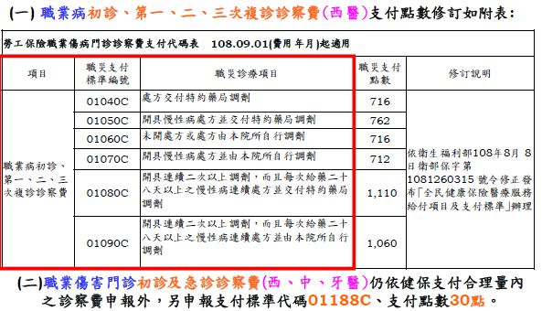
六 | 有關「全民健康保險醫療服務給付項目及支付標準」相關支付規範辦理核備作業，請轉知會員配合辦理。 | - 請協助轉知會員:為配合支付標準與醫令自動化審查連動機制，健保署將就支付規範啟動醫令自動化檢核作業，請依規定辦理核備作業，以免後續產生檢核異常情形。(樣態請參附件3)  - 如須辦理專科醫師證書、醫事人員資格、服務項目及試辦計畫等項目核備作業，請至健保資訊網服務系統(VPN)：「服務項目」/「醫務行政」/「特約機構作業」申請。

